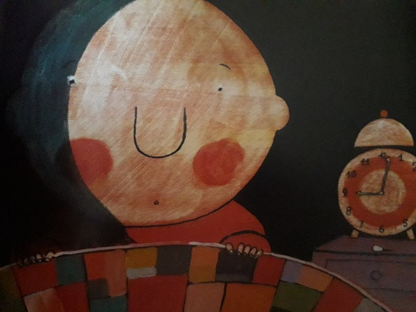
Utilise ces mots pour compléter chaque page

J’ouvre un œil puis

.

Ai-je dormi ou ai-je

?

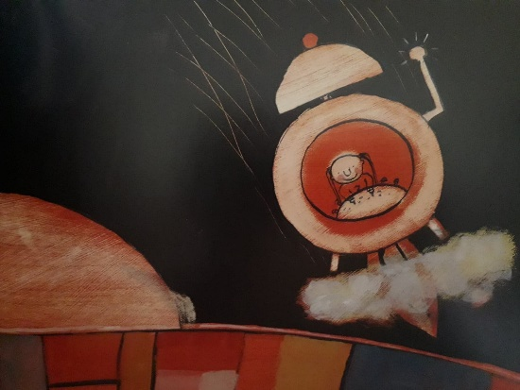

Bientôt je touche le

.

Mon voyage est

Découper ces étiquettes et les scratcher dans le tableau
deux | décoller | rêvé
Lune | drapeau | airs
nuages | sommeil | mission
terminé | poser | fumée
souvenir | comète | sol

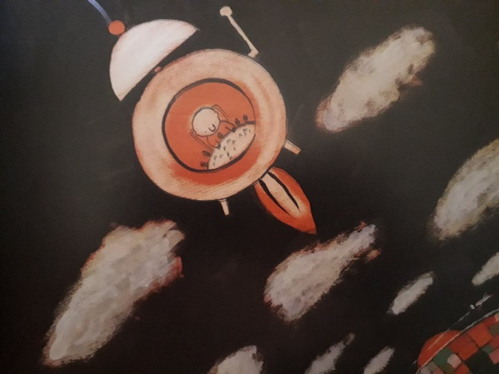

Mon vaisseau traverse

les .

Ma est

accomplie !
.

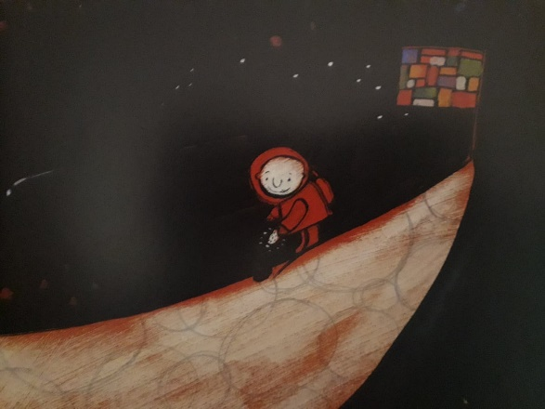

J’emporte un

un petit caillou que je

rapporte sur Terre.

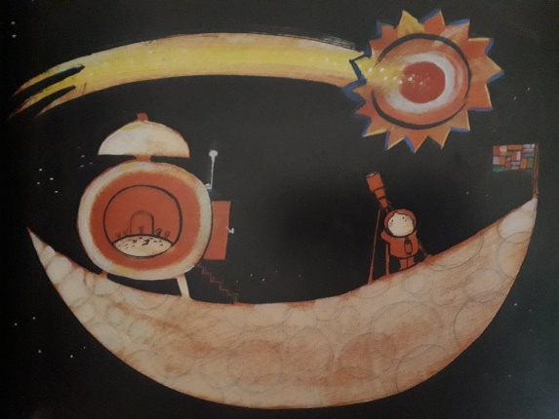

Une file dans

l’espace.

Je l’observe avec ma
lunette.

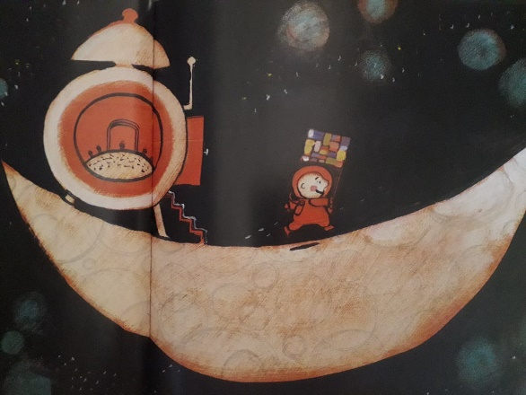

Je vais planter mon

à la plus

haute pointe du

croissant.

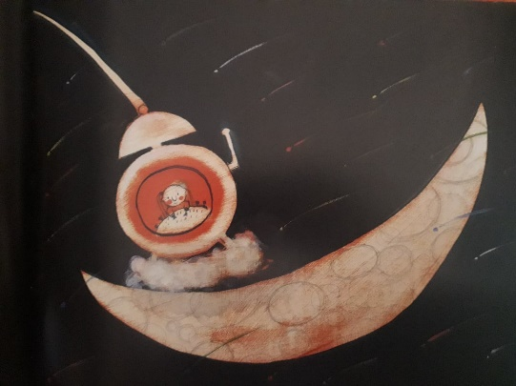

Dans un grand nuage de

je réussis à

me

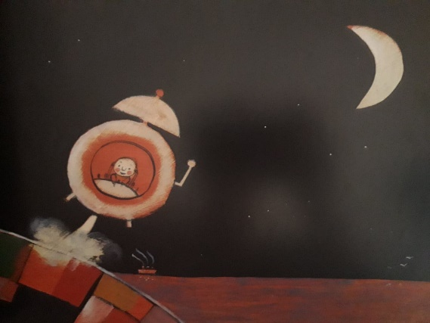

Mon vaisseau s’élève

dans les

Direction la !

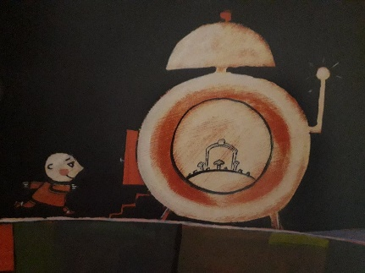
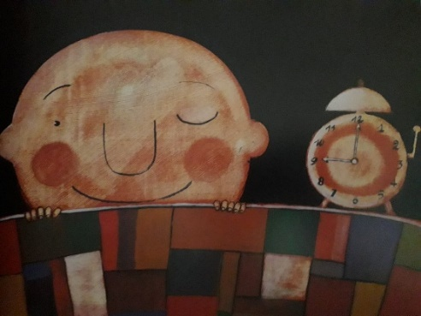

Je ferme un œil, puis
deux, mais je n’ai pas

Je cours vers mon
Astronef prêt à

Mon livret de lecture
compréhension
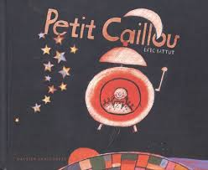

Petit Caillou

